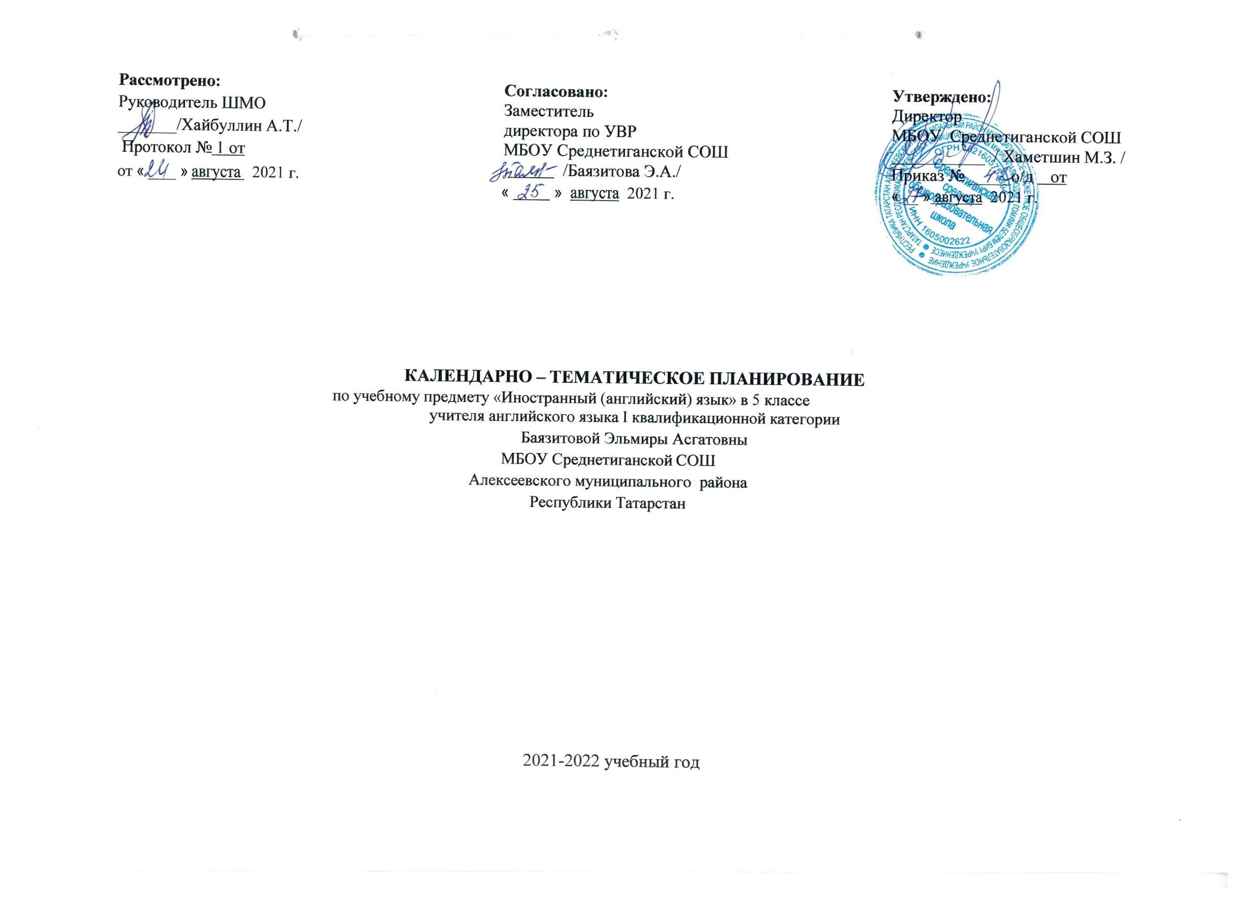
Календарно-тематическое планирование разработано в соответствии с рабочей программой учебного предмета «Иностранный (английский) язык» в 5-9 классах, на основании учебного плана на 2021-2022 учебный год. На изучение предмета отводится 3 часа в неделю
Используется учебно-методический комплект «Spotlight» для учащихся 2-11 классов. (Москва.: Express Publishing: Просвещение)., авторской программы «Английский в фокусе» Быковой Н.И., Дули Дж., Поспеловой М.Д. и Эванс В.

№ | Изучаемый раздел, тема урока |  | Дата
№ |  |  | План. | Факт.
Школа (1ч.) |  |  | План. | Факт.
1. |  | Вводный урок. Школа Ознакомление с новыми лексическими единицами.
Мои друзья(5ч.)
2. |  | Знакомство. Развитие навыков устной речи.
3. |  | Знакомство. Совершенствование навыков устной речи.
4. |  | Цвета . Активизация навыков монологической речи.
5. |  | Глаголы Действия. Развитие грамматических навыков по теме.
6. |  | Повторение лексико - грамматического материала.
Школа(14ч.)
7. |  | Школьные предметы. Формирование лексических навыков. Входное тестирование.
8. |  | Работа над ошибками. Школьные предметы. .Развитие навыков поискового чтения.
9. |  | Первый день в школе. Развитие навыков аудирования. Числительные.
10. |  | Любимые школьные предметы . Личные местоимения.
11. |  | Знакомство в школе.
12. |  | Глагол «to be». Актуализация грамматического материала.
13. |  | Любимые предметы. Закрепление лексики.
14. |  | Школы в Англии.Развитие навыков поискового чтения. Школы России и республики.
15. |  | Школьная жизнь. Активизация навыков монологической речи.
16. |  | Школьная жизнь. Отработка лексики.
17. |  | Приветствия. Развитие навыков диалогической речи.
18. |  | Школьные годы.
19. |  | Любимые предметы. Развитие навыков диалогической речи. Тест по теме.
20. |  | Школа Развитие навыков монологической речи.
Свободное время (1ч.)
21 |  | Моя коллекция. Развитие монологической речи.
Страны изучаемого языка и родная страна (2ч.)
22. |  | Каникулы в Британии. Развитие навыков устной речи.
23. |  | Сувениры из Великобритании. Развитие навыков письменной речи.
Школа (2ч.)
24. |  | Контрольная работа №1 по теме «Школа и мои вещи»
25. |  | Работа над ошибками. Школа и мои вещи. Проверка орфографических навыков
Мои друзья(1ч.)
26. |  | Я могу рассказать о себе. Развитие навыков диалогической речи.
Моя семья(13ч.)
27. |  | Формирование лексических навыков по теме: «Комнаты»
28. |  | Квартира. Развитие навыков аудирования.
29. |  | Дом в горах. Развитие навыков изучающего чтения.
30. |  | Квартира. Активизация лексики.
31. |  | Конструкции there is/ there are
32. |  | Предлоги места. Развитие навыков письменной речи.
33. |  | Типичный английский дом. Развитие навыков поискового чтения. Быт татарского народа.
34. |  | "Мой дом".
35. |  | Закрепление лексики по теме "Мой дом".
36. |  | Обобщение и повторение лексико-грамматического материала по модулю «В доме».
37. |  | Моя семья. Развитие навыков монологической речи.
38. |  | Семья. Притяжательные местоимения.
39. |  | Описание внешности друга. Повелительное наклонение.
Свободное время(2ч.)
40. |  | Знаменитые люди. Развитие навыков поискового чтения.
41. |  | Известные люди. Развитие навыков диалогической речи. Известные люди Татарстана.
Средства массовой информации(1ч.)
42. |  | Американские телесемьи. Развитие навыков поискового чтения.
Моя семья(1ч.)
43. |  | Мой дом, моя семья. Проверка орфографических навыков.
Средства массовой информации(2ч.)
44. |  | Знаменитые люди. Совершенствование навыков аудирования.
45. |  | Личное письмо. Формирование навыков письменной речи .
Моя семья(1ч.)
46. |  | Контрольная работа № 2 по теме «Мой дом, моя семья»
Средства массовой информации(1ч.)
47. |  | Знаменитые люди.Закрепление.
Окружающий мир(11ч.)
48. |  | Животные. Формирование грамматических навыков по теме: "Настоящее простое время"
49. |  | Зоопарк. Настоящее простое время. Развитие навыков аудирования.
50. |  | Любимые питомцы. Закрепление грамматических навыков по теме: «Настоящее простое время». Развитие навыков поискового чтения.
51. |  | Животные. Развитие навыков диалогической речи.
52. |  | Описание животного родного края. Развитие навыков письменной речи.
53. |  | Животные. Развитие навыков изучающего чтения.
54. |  | Мое любимое животное. Развитие навыков монологической речи.
55. |  | Животные со всего света. Отработка навыков диалогической речи. Животные России и республики.
56. |  | У ветеринара. Аудирование.
57. |  | Животные. Тест.
58. |  | Мое домашнее животное. Закрепление.
Свободное время(7ч.)
59. |  | Время. Формирование лексических навыков.
60. |  | Который час? Развитие навыков устной речи.
61. |  | Работа с текстом Лара Крофт. Формирование лексических навыков
62. |  | На работе. Отработка новой лексики.
63. |  | Настоящее простое и настоящее продолженное время.
64. |  | Одежда. Настоящее простое и настоящее продолженное время.
65. |  | Выходные. Развитие навыков устной речи.
Страны изучаемого языка и родная страна(1ч.)
66. |  | Достопримечательности Лондона. Развитие навыков монологической речи. Достопримечательности Казани.
Свободное время(3ч.)
67. |  | Свободное время. Развитие навыков диалогической речи.
68. |  | Круглосуточно. Тестирование по теме.
69. |  | Выходные. Закрепление.
Окружающий мир(2ч.)
70. |  | Времена года. Введение новой лексики.
71. |  | Какая сегодня погода? Устная речь.
Свободное время(3ч.)
72. |  | Одежда. Введение новой лексики.
73. |  | Животные, Круглосуточно, Погода.
74. |  | Свободное время. Устная речь.
Путешествия(3ч.)
75. |  | Климат Аляски. Работа с текстом.
76. |  | Контрольная работа №3 по теме «Погода»
77. |  | Работа над ошибками. Погода Закрепление.
Страны изучаемого языка и родная страна(3ч.)

78. |  | Покупки. Развитие навыков устной речи.
79. |  | Праздники. Введение и отработка новой лексики.
80. |  | Исчисляемые и неисчисляемые существительные.
Свободное время. (3ч.)
81. |  | Готовим сами. Введение и отработка новой лексики.
82. |  | Лексические единицы some/any, much/ many.Национальные блюда татарского народа.
83. |  | Мой день рождения. Развитие навыков ознакомительного чтения.
Страны изучаемого языка и родная страна(4ч.)
84. |  | День благодарения. Развитие навыков моноголической речи.
85. |  | В ресторане. Развитие навыков диалогической речи.
86. |  | Специальные дни. Повторение.
87. |  | Это мой день рождения. Закрепление.
Свободное время. (6ч.)
88. |  | Покупки. Введение и отработка новой лексики.
89. |  | Глагол «to be» в прошедшем времени.
90. |  | Развлечения. Развитие навыков изучающего чтения.
91. |  | Простое прошедшее время. Развитие грамматических навыков.
92. |  | Покупки. Развитие навыков диалогической речи.
93. |  | Не пропустите. Развитие навыков поискового чтения.
Путешествия. (3ч.)
94. |  | Как пройти? Активизация новой лексики.
95. |  | Как пройти? Развитие навыков диалогической речи.
96. |  | Путешествия. Повторение.
 |  | Здоровый образ жизни. (9ч.)
97. |  | Отдых. Формирование лексических навыков.
98. |  | Проблемы со здоровьем. Будущее простое время.
99. |  | Итоговая контрольная работа.
100. |  | Здоровье. Закрепление грамматических навыков.
101. |  | Работа над ошибками. Здоровье. Закрепление.
102. |  | Обобщение и повторение изученного материала по теме "Здоровье"
103 |  | Закрепление изученной грамматики.
104 |  | Повторение по теме "Здоровый образ жизни".
105 |  | Обобщающий урок по теме.

